



پاییز 1401

ای سی یو 3 بیمارستان بهار

محمدامین احمدی

***دیابت چیست؟***

بدن برای انجام تمام فعالیت های خود به قند نیاز دارد. اگر بدن نتواند به هردلیلی از قند موجود در خون استفاده کند، قند خون بالا رفته و بیماری دیابت یا مرض قند بروز می کند.

انواع دیابت

نوع1:شروع ناگهاني،قبل از30 سالگي،

نوع2:به تدريج و بعد از30سالگي،افراد چاق.

نیاز به مصرف دارو وتغییر رفتارها دارد.

دیابت حاملگی: برای اولین بار در طول حاملگی تشخیص داده شود.گذراست.بعدا در معرض ديابت نوع2 قرار دارند. 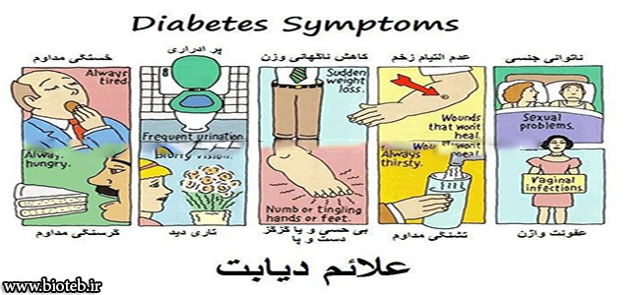

***رهنمودهای کلی برای فراد دیابتی:***

* از مصرف بیش از حد غذاهای چرب بپرهیزید.
* استفاده کمتر از میگو،جیگر و کله پاچه
* در هفته حداقل 2 وعده انواع ماهی ها به صورت کبابی یا آبپز
* استفاده از سبزی ها و میوه ها با شیرینی کمتر مثل خیار و سیب قرمز و سبز
* سبزیجات و غذاهای پرفیبر مصرف کنید.
* از مواد نشاسته ای مثل برنج و سیب زمینی و نان کمتر استفاده کنید.
* شیر یا ماست را کم چرب مصرف کنید.
* غلات ، حبوبات، جو دوسر،سبوس برنج و توت فرنگی منابع خوبی برای فیبر ها هستند.
* پوست مرغ را استفاده نکنید.
* برای پخت و پز بیشتر از کباب کردن و بخار پز کردن استفاده کنید.
* هر روز به مقدار معین غذا بخورید و زمان غذای اصلی و میان وعده را رعایت کنید.
* برنامه منظم ورزشی داشته باشید و قبل از ورزش وعده ای میل کنید تا قند خون افت پیدا نکند.
* به جای قند از توت خشک و کشمش و خرما استفاده کنید.
* غذای روزانه را به وعده های بیشتر با حجم کمتر تقسیم بندی کنید.
* در هوای خیلی گرم یا خیلی سرد ورزش نکنید.
* از جوراب و کفش تنگ استفاده نکنید.
* بعد از ورزش پاها را به دقت بررسی کرده،بشویید و به آهستگی خشک کنید.
* سیگار نکشید.
* طولانی مدت پاها را روی هم نیندازید.
* هیچگاه پابرهنه نباشید و از دمپایی یا کفش راحتی استفاده کنید.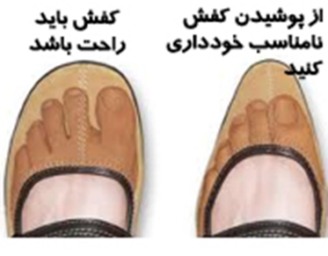

محل های اوج فشار در پا: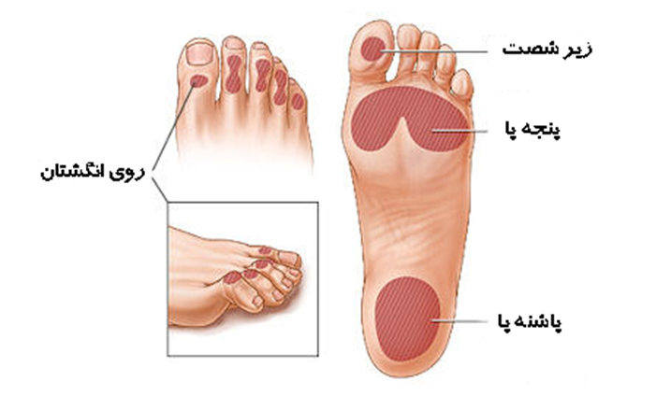

***عوارض***

دیابت می تواند به چشم ها،اعصاب،عروق،قلب،لثه ها و پاها آسیب برساند. مهمترین عارضه دیابت زخم پای دیابتی است.

آسیب به رگهای خونی باعث کاهش خون رسانی به پاهامی شود، در نتیجه حساسیت پا به حس گرما و سرما پایین می آید و شرایط زخم شدن را ایجاد می کند.

مراقبت از پا:

هر روز پای خود را کاملا بررسی کنید که خراش و بریدگی و زخم نباشد.

درصورت وجود زخم و عدم بهبود تا2روز به پزشک مراجعه کنید.

هر روز با آب گرم وصابون شست شو داده و خشک کنید و مدت طولانی در آب قرار ندهید.

ناخن ها را سطحی کوتاه کنید و ناخن فرو رفته در گوشت را دستکاری نکنید و به پزشک نشان دهید.

پاها را نزدیک وسایل گرمایشی مانند بخاری نگذارید.

از کیسه آب جوش برای پاها استفاده نکنید.

هر سه تا6 ماه به طور کامل معانه پا انجام دهید.

بیمار گرامی:

قند خون خود را مرتب چک کنید. کنترل نکردن قند سبب آسیب های جدی به بسیاری از قسمت های بدن می شود.

به آموزش های پرستاران و توصیه ها و دستورات پزشک جدی عمل کنید.

منابع:

دانشگاه علوم پزشکی فارس: http://bairam.sums.ac.ir/amoozesh/file.html

پرستاری داخلی_جراحی،برونر و سودارث، ترجمه پورشعبان مهسا،1393،اندیشه رفیع،تهران